5. Примеры исследования функций и построения графиков функций.

Пример 1. Исследовать функцию $f\left(x\right)=\frac{x^{3}}{{\left(x−1\right)}^{2}}$ и построить ее график.
► Область определения функции $D_{f}=\left(−∞;1\right)∪\left(1;+∞\right)$.
Асимптоты.
Вертикальная асимптота $x=1$.
Для нахождения наклонной асимптоты можно использовать различные методы. Во-первых, уравнение асимптоты можно получить методом выделения главной части, как частное от деления $x^{3}$ на ${\left(x−1\right)}^{2}$, выполнив его, например, "уголком", или используя представление $x^{3}={\left(\left(x−1\right)+1\right)}^{3}={\left(x−1\right)}^{3}+3{\left(x−1\right)}^{2}+o\left({\left(x−1\right)}^{2}\right)$, или представляя $x^{3}$ по формуле Тейлора в окрестности точки $x=1$. Асимптотой графика функции при $x→+∞$ и при $x→−∞$ является прямая $y=x+2$.
Строим эскиз. Изображаем оси координат и асимптоты. Из равенства $f\left(x\right)=x+2+\frac{3x−2}{{\left(x−1\right)}^{2}}$, следует, что при $x→−∞$ график функции стремится к асимптоте $y=x+2$ снизу, так как $\frac{3x−2}{{\left(x+1\right)}^{2}}<0$; при $x→+∞$ график функции стремится к асимптоте $y=x+2$ сверху, так как $\frac{3x−2}{{\left(x+1\right)}^{2}}>0$. Можно предположить, что график функции при достаточно больших отрицательных значениях аргумента имеет направление выпуклости к асимптоте, то есть вверх.
При стремлении к асимптоте $x=1$ слева функция стремится к $+∞$. Можно предположить, что график функции в достаточно малой левой окрестности точки $x=1$ является выпуклым вниз (к асимптоте).
При стремлении к асимптоте $x=1$ справа функция стремится к $+∞$. Можно предположить, что график функции в достаточно малой правой окрестности точки $x=1$ также является выпуклым вниз (к асимптоте).
Так как на промежутке $x<1$функция дифференцируема и меняет направление выпуклости, то на этом промежутке должна быть точка перегиба. Эскиз графика изображен на рис. 8.1.
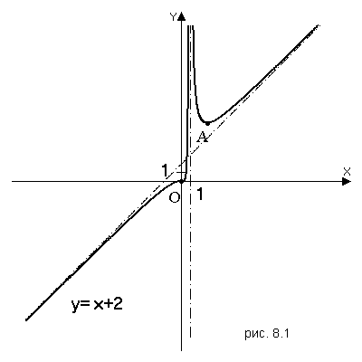
Найдем первую и вторую производные функции
$f^{'}\left(x\right)=\frac{x^{2}\left(x−3\right)}{{\left(x−1\right)}^{3}}$; $f^{''}\left(x\right)={\left(\frac{x^{2}\left(x−3\right)}{{\left(x−1\right)}^{3}}\right)}^{′}=\frac{6x}{{\left(x−1\right)}^{4}}$.
Анализ результатов исследования. Результаты исследования удобно объединить в виде таблицы. Первая колонка таблицы содержит все промежутки и особую точку $x=1$ графика функции, а также точки, в которых равны нулю или не существуют первая или вторая производные.

 |  | $$y\left(x\right)$$ | $$y^{'}\left(x\right)$$ | $$y^{''}\left(x\right)$$ | Выводы
 | $$\left(3;+∞\right)$$ | $$\text{\sim }x+2$$ | $$+$$ | $$+$$ | $↑∪$, асимптота
$$A$$ | $3$ | $$\text{27}/4$$ | $$0$$ | $$+$$ | точка локального  минимума
 | $\left(1;\text{ 3}\right)$ |  | $$−$$ | $$+$$ | $$↓∪$$
 | $$1$$ |  |  |  | вертикальная асимптота
 | $$\left(0;1\right)$$ |  | $$+$$ | $$+$$ | $$↑∪$$
$$C$$ | $0$ | $$0$$ | $$0$$ | $$0$$ | точка перегиба с горизонтальной касательной
 | $$\left(−∞;0\right)$$ | $$\text{\sim }x+2$$ | $$+$$ | $$−$$ | $↑∩$, асимптота

Замечание. При заполнении таблицы следует иметь в виду, что:
1) в таблицу мы вносим существенные для построения графика выводы, заполнение всех клеточек не обязательно;
2) если в таблицу вносим числовое значение, то оно должно быть точным, далее можно указать приближенное значение;
3) на этапе заполнения таблицы и построения графика целесообразно проверить согласованность полученных результатов исследования.
График функции изображен на рис. 8.2.

